**МАДОУ «Уральский детский сад»**

**Отчет о проведении месячника пожарной безопасности**

В целях исполнения решения комиссии Правительства Оренбургской области по предупреждению и ликвидации чрезвычайных ситуаций и обеспечению пожарной безопасности от 29 апреля 2019 года N 3-1 (О ходе выполнения задач по обеспечению безопасности населения и территории Оренбургской области в весенне-летний период 2019 года), письма Министерства образования Оренбургской области от 15.05.2019 г. № 01-2З/2590 в МАДОУ «Уральский детский сад» была проанализирована противопожарная обстановка в ДОУ, составлен план мероприятий по пожарной безопасности для работы с сотрудниками, воспитанниками детского сада и их родителями. Проведена качественная работа по теме "Пожарная безопасность в ДОУ".

Прошла проверка исправности электрических розеток, выключателей и других электрических приборов, технического обслуживания электросетей.

Проведено занятие–практикум по работе с огнетушителями, практическое занятие по отработке плана эвакуации.

|  |  |
| --- | --- |
| C:\Windows\system32\config\systemprofile\Desktop\IMG_20190523_141806.jpg | C:\Windows\system32\config\systemprofile\Desktop\IMG_20190523_152938.jpg |

Здание детского сада оборудовано в соответствии с требованиями пожарной безопасности: имеется - пожарная сигнализация,

- прямая телефонная связь;

- пути эвакуации содержаться в соответствие с противопожарными требованиями;

- установлены световые указатели эвакуационных путей «Выход»;

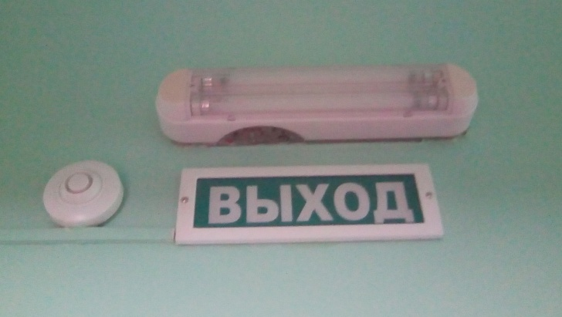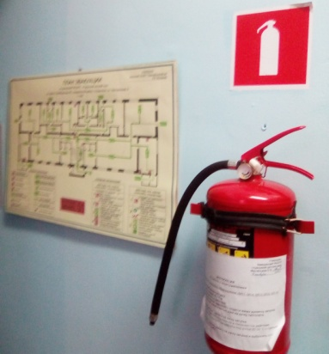

- огнезащитным составом обработаны чердачные помещения ;

- дошкольное учреждение укомплектовано первичными средствами пожаротушения согласно нормам.

- в помещениях и на территории ДОУ запрещено курение, использование электронагревательных приборов, не предусмотренных для деятельности учреждения.

Один раз в квартал проводятся испытания пожарного крана, перемотка пожарного рукава.

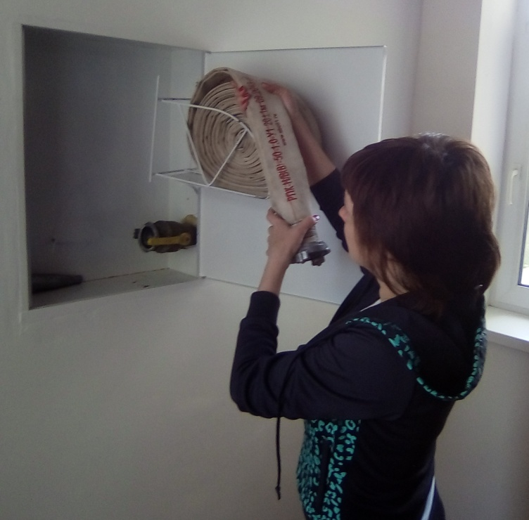

На территории ДОУ организована регулярная уборка сгораемого мусора, листвы и т.д.

В ДОУ оформлен уголок по пожарной безопасности, в него включены:

- план эвакуации при возникновении ЧС;

- инструкции по пожарной безопасности, определяющие действия персонала по обеспечению безопасной и быстрой эвакуации детей и людей из здания ДОУ;

- памятки для сотрудников и родителей по пожарной безопасности;

-номера телефонов пожарной охраны и дежурного по чрезвычайным ситуациям;

Регулярно проводится обучение мерам пожарной безопасности работников ДОУ: - разработаны инструкции по пожарной безопасности; - проводятся практические занятие с эвакуацией детей из здания

|  |  |
| --- | --- |
| C:\Windows\system32\config\systemprofile\Desktop\IMG_20190523_120132.jpg | C:\Windows\system32\config\systemprofile\Desktop\IMG_20190523_152847.jpg |

В дошкольном учреждении разработаны формы профилактической работы по пожарной безопасности с детьми. Воспитатели оформили уголки по пожарной безопасности в группе. Проведена выставка детских рисунков «Огонь – друг, огонь – враг». Проведены беседы по пожарной безопасности с детьми среднего и старшего дошкольного возраста. Детей учили правилам поведения при пожаре; объясняли важность и необходимость знаний о себе: фамилию, имя, домашний адрес, номер телефона, учили набирать номер пожарной службы, формировали навыки общения с «дежурным по пожарной части» в экстремальной ситуации (в игровой форме).

Педагогами составлены планы работы по теме "Пожарная безопасность", в процессе реализации которых у детей формируются навыки личной безопасности, развивается познавательная активность, творческие способности, мышление, воображение.

|  |  |
| --- | --- |
| C:\Windows\system32\config\systemprofile\Desktop\DSC00251.JPG | Непосредственная деятельность с детьми включала в себя разнообразные формы: Дидактические игры: «Огонь наш друг»,  «Пожароопасные предметы», «Диалоги по телефону», и др.  C:\Windows\system32\config\systemprofile\Desktop\DSC00250.JPG |
|  |

Сюжетно-ролевые игры «Загорелся Кошкин дом», «Пожарные» и др.

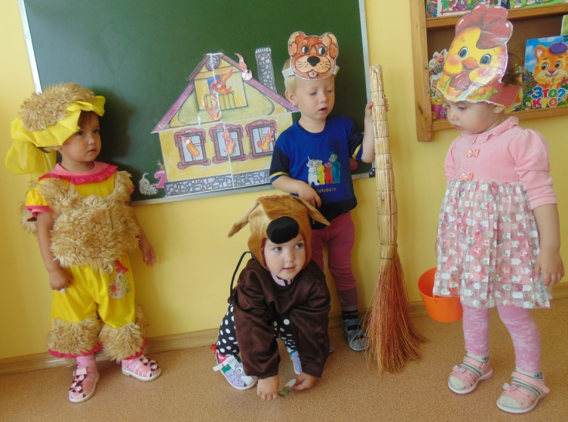

Занятия-беседы. «С огнем не шути», «Действия при возникновение пожара», «Что такое огонь?» и др. Ребята рассматривали плакаты, иллюстрации по тематике проводимого месячника.

Проводились творческие выставки детских работ по теме «Пожарная безопасность». Вся работа с детьми осуществляется в тесном контакте с родителями воспитанников, совместно с детьми родители выполняли домашние задания по выполнению творческих работ, участвовали в праздниках и представлениях.

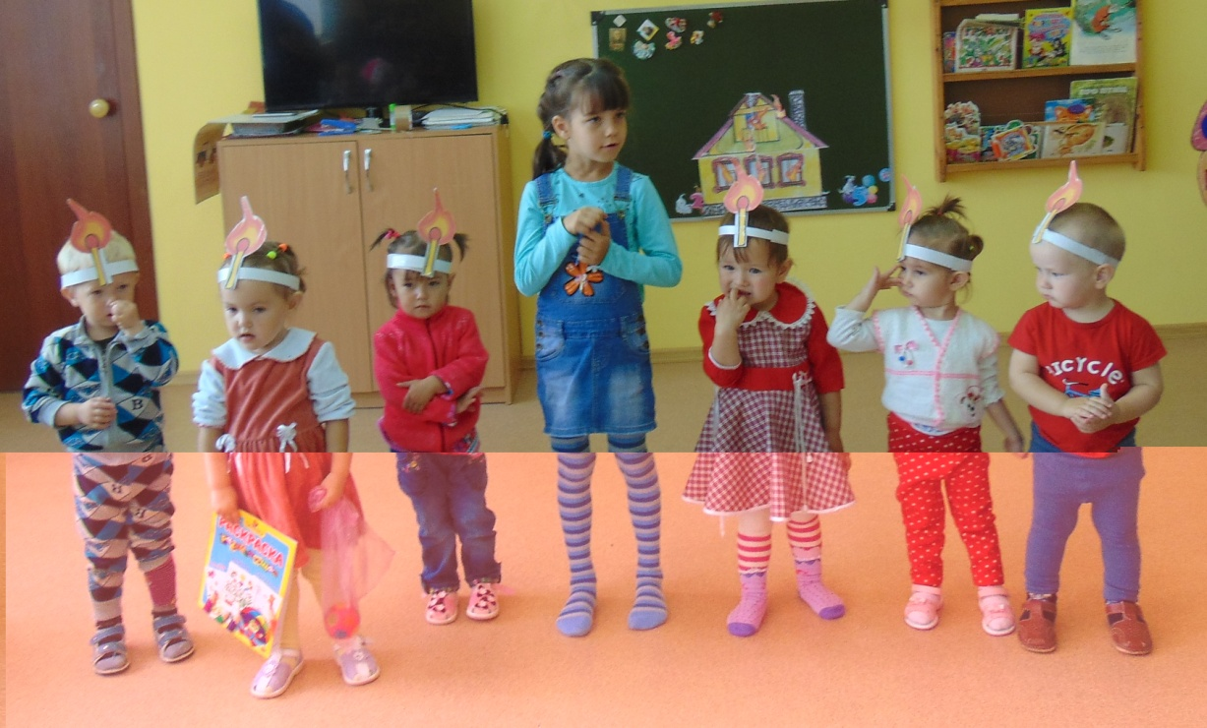

Для родителей устраивались творческие выставки по тематике «Пожарная безопасность»,выставлены папки-передвижки, воспитатели групп провели с родителями беседу «Безопасность детей – наше общее дело»

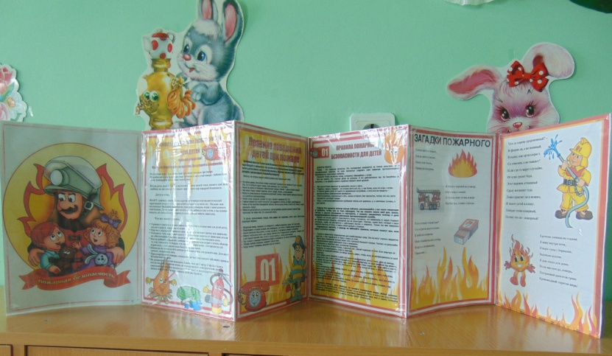

Дети совместно с воспитателями много рассматривали иллюстраций по тематике месячника, читали художественные произведения, играли в настольные, словесные и подвижные игры. В старших группах с интересом проходили обсуждения различных ситуаций: как бы они повели себя в сложившихся обстоятельствах.

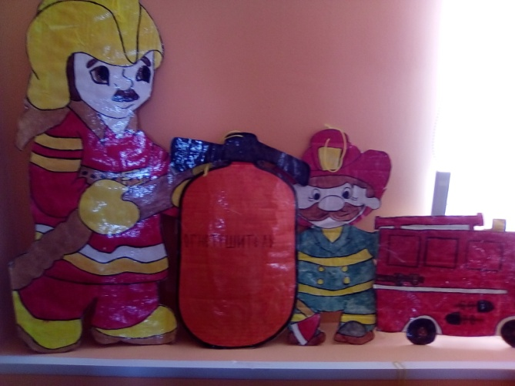

Мероприятия, запланированные при проведении «Месячника пожарной безопасности», выполнены в полном объеме. Проведение месячника способствовало повышению уровня подготовленности персонала дошкольного учреждения в вопросах пожарной безопасности. Знания по безопасному поведению в образовательном учреждении, в быту, на улице, на природе пригодятся ребятам в повседневной жизни.

**Заведующий МАДОУ «Уральский д/сад: Масленцева Е.В.**